Installation Monitoring Documentum / elasticsearch & Kibana

Client : Amexio

Projet/Système : Linux / Docker / Elasticsearch / Documentum

Référence : None

Version : 0.1

Statut du document : Brouillon

Sommaire

1. Installation environnement Elasticsearch &Kibana 5

1.1. Prerequis 5

1.2. Instructions d’installation 5

1.2.1. Création des répertoires d'installation 5

1.2.2. Installation environnement docker Elasticsearch / Kibana 5

1.2.2.1. Alternative 1 : installation via dockerfile 5

1.2.2.2. Alternative 2 : Installation via une image docker communautaire 6

1.2.3. Installation de Metricbeat 6

1.2.4. Installation de Packetbeat 7

1.2.5. Installation des configuration Metricbeat/Packetbeat 7

1.2.6. Configuration des scripts de lancement d’environnement 8

1.2.7. Démarrage de l’environnement Docker & Metricbeat 8

2. Configuration de Kibana et Elasticsearch 10

2.1. Declaration des Index-Pattern 10

2.2. Importation des dashboards 12

2.3. Importation des objets Vizualized 15

2.4. Importation des objets Search Kibana 18

2.5. Configuration du dashboard pour host d’Elasticsearch 20

2.6. Configuration des unités de mesures pour l’index patterns « MetricBeat » 24

2.6.1. Modification de format pour les Fields de type Date 24

2.6.1.1. Résultat du changement de format Date 27

2.6.2. Modification de format pour les Fields de type Bytes 28

2.6.2.1. Résultat du changement de format Bytes 31

2.6.3. Modification de format pour les Fields de type Pourcentage 31

2.6.3.1. Résultat du changement de format Pourcentage 34

3. Configuration de la machine Documentum 36

3.1. Déclaration du Mapping Template Documentum 36

3.1.1. Exécution du script d’installation du Mapping Template 36

3.1.2. Vérification que le Template est bien déclaré dans Elasticsearch 36

3.2. Installation de Logstash sur le serveur Documentum (Windows) 37

3.2.1. Prérequis 37

3.2.2. Installation de Logstash 37

3.2.3. Configuration de Logstash 37

3.3. Configuration du programme Generate 38

3.3.1. Dépôt du Package d’installation Generate 38

3.3.2. Configuration du programme Generate 38

3.4. Installation de MetricBeat sur le serveur Documentum (Windows) 39

3.4.1. Prérequis 39

3.4.2. Installation de Metricbeat 39

3.4.3. Configuration de Metricbeat 39

3.5. Démarrage des composants 39

3.5.1. Lancement de Metricbeat 39

3.5.2. Lancement de logstash 40

3.5.3. Lancement du Programme « Generate » 40

3.6. Configuration de Kibana pour les données Documentum 41

Liste des figures

Aucune entrée de table d'illustration n'a été trouvée.

Liste des tableaux

Aucune entrée de table d'illustration n'a été trouvée.

Révision

|  |  |  |  |
| --- | --- | --- | --- |
| Version | Date | Auteur(s) – NOM Prénom | Commentaire |
| 0.1 | 11/09/2018 | Hertzog Ludovic | Stade draft à valider |

Circuit de Validation

|  |  |  |  |  |
| --- | --- | --- | --- | --- |
| Date | NOM Prénom | Titre | Rôle (auteur, relecteur, approbateur) | Visa |
| d MMM AAAA |  |  |  |  |

# Installation environnement Elasticsearch &Kibana

## Prerequis

|  |  |
| --- | --- |
| Liste des prérequis | |
|  | Système d’exploitation de la machine Virtuelle => Linux Redhat Centos 7 64bits |
|  | Docker de disponible sur l’environnement |
|  | Machine accessible en ssh, sftp |
|  | Repository SVN : <http://192.168.186.82/svn/stages/trunk/2018-Monitoring/> |

## Instructions d’installation

### Création des répertoires d'installation

|  |
| --- |
| Avec le user root  mkdir -m 755 /install  mkdir -m 755 /env_elk |

### Installation environnement docker Elasticsearch / Kibana

#### Alternative 1 : installation via dockerfile

Déposer via sftp le fichier **dockerfile** dans le répertoire **install** ce trouvant sur le repo svn d’amexio.

1. Construction de l’image Docker :

|  |
| --- |
| Avec le user root  cd /install  docker build . -t elk_kibana -f dockerfile.ini |

1. Lancement du container docker

|  |
| --- |
| Avec le user root  docker run -d -p 9200:9200 -p 5601:5601 elk_kibana |

1. Arrêt du container lancé

|  |
| --- |
| Avec le user root  docker stop elk_kibana |

#### Alternative 2 : Installation via une image docker communautaire

Il s’agit de télécharger une image existante fournie par la communauté afin de servir, cette méthode a pour avantage d’utilisé une version d’Elasticsearch sous docker déjà éprouvée.

1. Téléchargement de l’image docker

|  |
| --- |
| Avec le user root  docker pull docker.io/sebp/elk |

1. Lancement du container docker depuis l’image en activant seulement Elasticsearch & Kibana

|  |
| --- |
| Avec le user root  docker run -p 5601:5601 -p 9200:9200 -p 5044:5044 -it --name elk_kibana docker.io/sebp/elk |

1. Arrêt du container lancé

|  |
| --- |
| Avec le user root  docker stop elk_kibana |

### Installation de Metricbeat

Il s’agit d’installation le module Metricbeat servant à envoyer les informations système à Elasticsearch

|  |
| --- |
| Avec le user root:  curl -L -O https://artifacts.elastic.co/downloads/beats/metricbeat/metricbeat-6.3.0-x86_64.rpm  sudo rpm -vi metricbeat-6.3.0-x86_64.rpm |

### Installation de Packetbeat

Il s’agit d’installation le module Packetbeat servant à envoyer les informations système à Elasticsearch

|  |
| --- |
| Avec le user root  sudo yum install libpcap  curl -L -O https://artifacts.elastic.co/downloads/beats/packetbeat/packetbeat-6.3.0-x86_64.rpm  sudo rpm -vi packetbeat-6.3.0-x86_64.rpm |

### Installation des configuration Metricbeat/Packetbeat

1. Déposer le package de configuration Metricbeat/Packetbeat dans le repertoire install

Déposer en sftp le package de configuration « **conf_metric_packet_beat.tar** » dans le répertoire **install**

Puis lancer les commandes suivantes :

|  |
| --- |
| Avec le user root  cd /install  chmod 755 conf_metric_packet_beat.tar |

1. Untar le package puis copy des configurations metricbeat/packetbeat

|  |
| --- |
| Avec le user root  cd /install  tar -xvf conf_metric_packet_beat.tar  cp metricbeat.yml /etc/metricbeat  cp packetbeat.yml /etc/packetbeat |

1. Activation des modules Metricbeat nécessaire

|  |
| --- |
| Avec le user root  metricbeat modules enable system  metricbeat modules enable docker |

### Configuration des scripts de lancement d’environnement

1. Déposer le package start_stop.tar dans le repertoire env_elk

Déposer en sftp le package de configuration « **script_docker.tar**» dans le répertoire **env_elk**

Puis lancer les commandes suivantes :

|  |
| --- |
| Avec le user root  cd /env_elk  chmod 755 script_docker.tar |

1. Décompression du package « script_docker.tar»

|  |
| --- |
| Avec le user root  cd /env_elk  tar -xvf script_docker.tar  chmod 755 start_elastic_docker stop_elastic_docker  rm -rf script_docker.tar |

### Démarrage de l’environnement Docker & Metricbeat

1. Démarrage de l’environnement docker Elasticsearch / kibana

|  |
| --- |
| Avec le user root  cd /env_elk  ./start_elastic_docker |

1. Démarrage des composants Metricbeat / Packetbeat

|  |
| --- |
| Avec le user root  systemctl start metricbeat  systemctl start packetbeat |

1. Noter les Urls données par le script de lancement « start_elastic_docker »

|  |
| --- |
| Exemple d’url ci-dessous : |

# Configuration de Kibana et Elasticsearch

## Declaration des Index-Pattern

Se connecter a l’url donnée par le script de démarrage d’Elasticsearch / Kibana ( voir Démarrage de l’environnement Docker & Metricbeat)

Puis faire comme suit :

Aller dans le menu « **Management** »

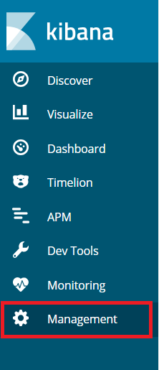

Puis le menu index-pattern comme suit :

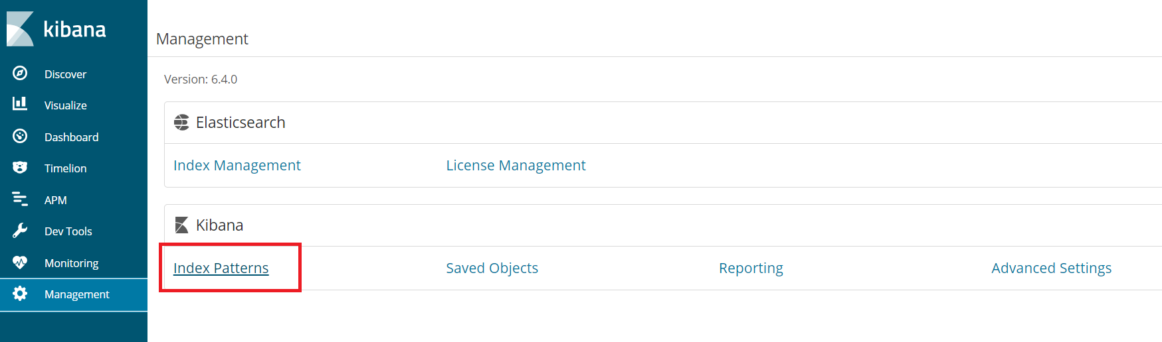

Dans le menu index-patterns saisir le nom de l’index pattern comme suit :

Action a répéter pour les index -pattern : **Metricbeat-\*** ; **Packetbeat-\***

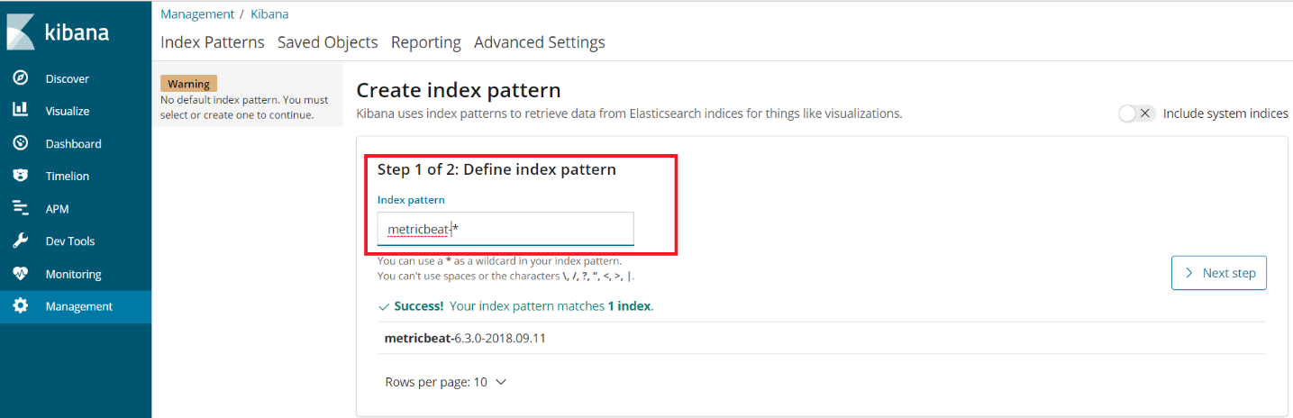

Puis sélectionner field time nécessaire au fonctionnement de Kibana

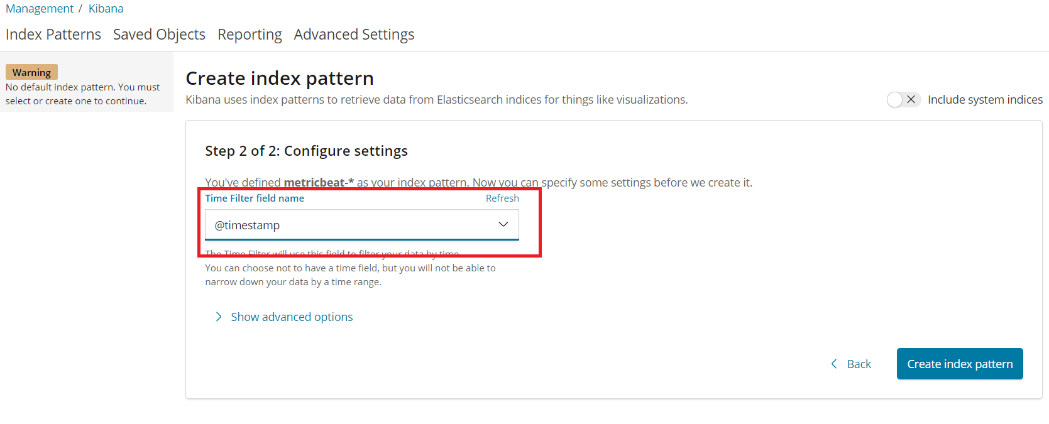

Puis cliquer sur le bouton « **Create index pattern** »

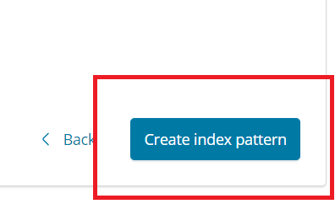

## Importation des dashboards

Se connecter à l’url donnée par le script de démarrage d’Elasticsearch / Kibana ( voir Démarrage de l’environnement Docker & Metricbeat)

Puis faire comme suit :

Aller dans le menu « **Management** »



Puis le menu index-pattern comme suit :

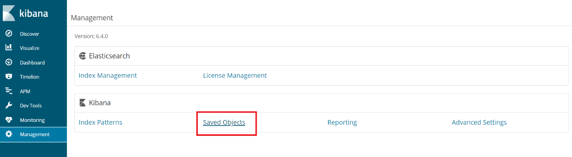

Dans le menu « **Saved Object** » cliquer sur le menu « **import** »

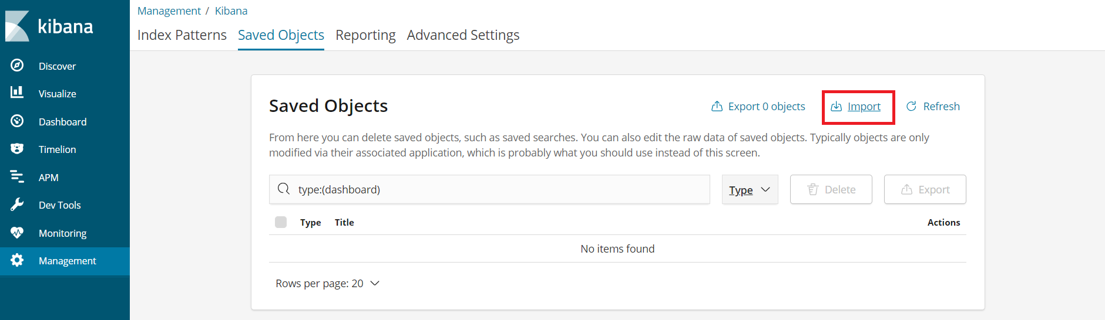

Puis cliquez sur « **import** »

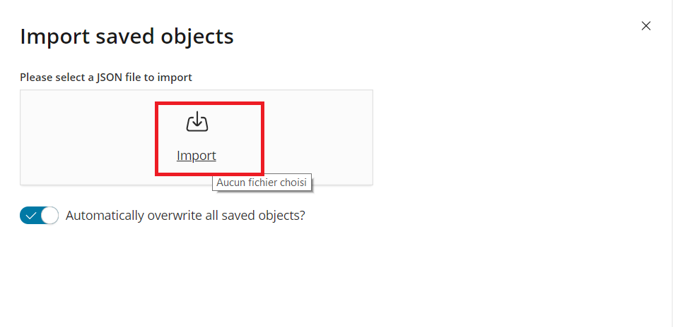

Puis sélectionner le fichier « **Dashboard_Kibana.json** » préalable récupérer depuis le repository svn Amexio.

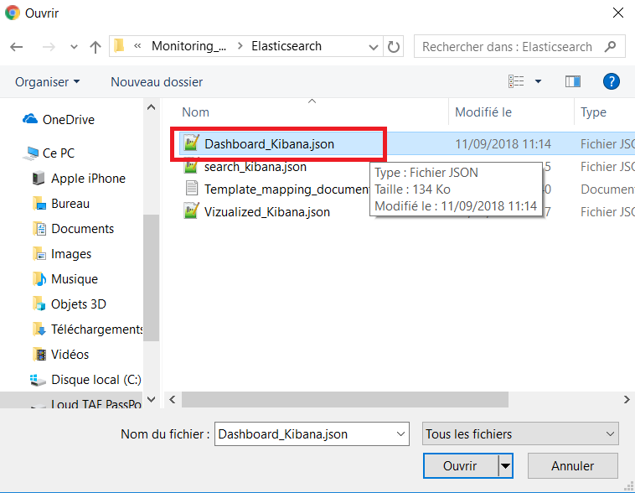

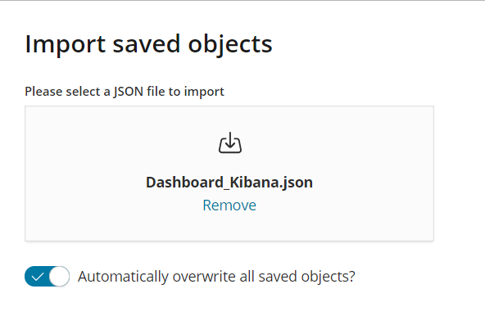

Puis cliquer sur « **Import** »

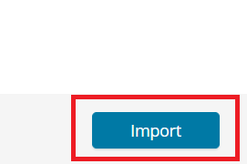

Vous devriez voir la confirmation que les Dashboards sont bien importés

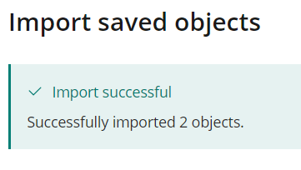

Puis cliquer sur « **done** »



## Importation des objets Vizualized

Se connecter à l’url donnée par le script de démarrage d’Elasticsearch / Kibana (Voir Démarrage de l’environnement Docker & Metricbeat)

Puis faire comme suit :

Aller dans le menu « **Management** »



Puis cliquez sur « **import** »



Puis sélectionner le fichier « **Vizualized_Kibana.json** » préalable récupérer depuis le repository svn Amexio.

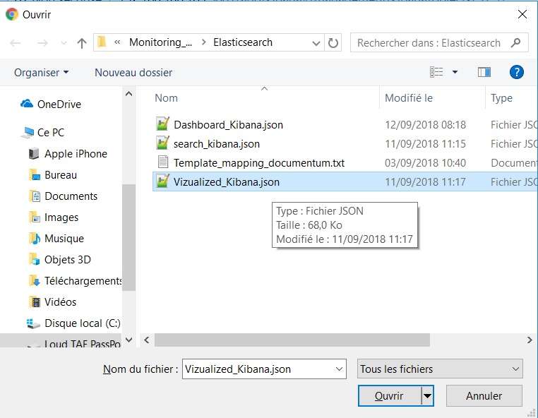

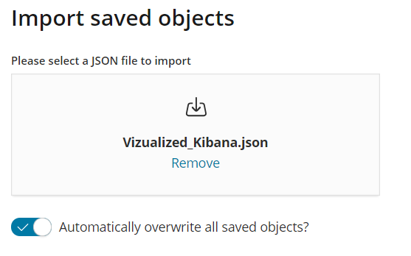

Puis cliquer sur « **Import** »



Vous devriez voir qu’il y a des conflits lors de l’importation, ce qui est normal, veuillez résoudre les problèmes de conflits comme suit :

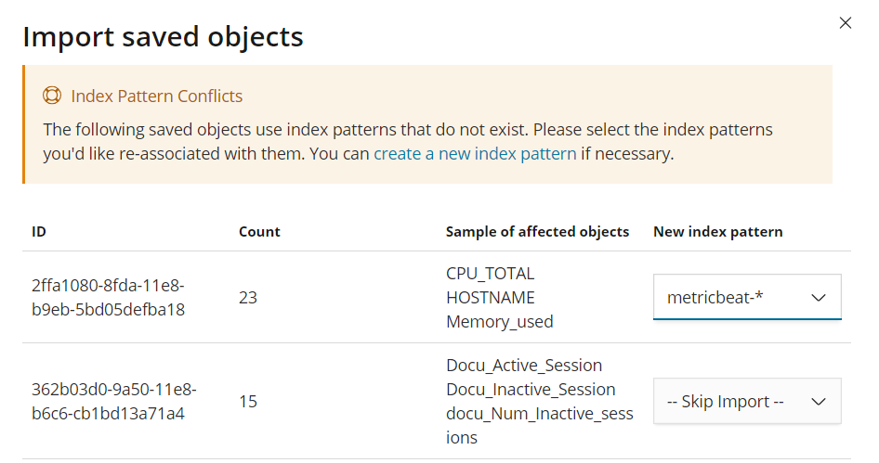

Puis cliquer sur « **confirm all changes** »

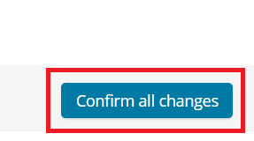

Puis laisser le système integrer les changements



Puis attendez que le système confirme que l’import est fini :

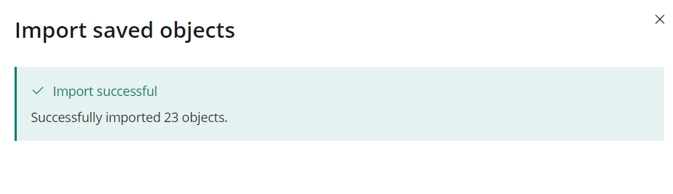

Enfin cliquez sur « **Done** »

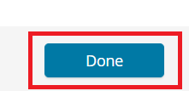

## Importation des objets Search Kibana

Se connecter a l’url donnée par le script de démarrage d’Elasticsearch / Kibana (Voir Démarrage de l’environnement Docker & Metricbeat)

Puis faire comme suit :

Aller dans le menu « **Management** »



Puis cliquez sur « **import** »



Puis sélectionner le fichier « **search_kibana.json** » préalable récupérer depuis le repository svn Amexio.

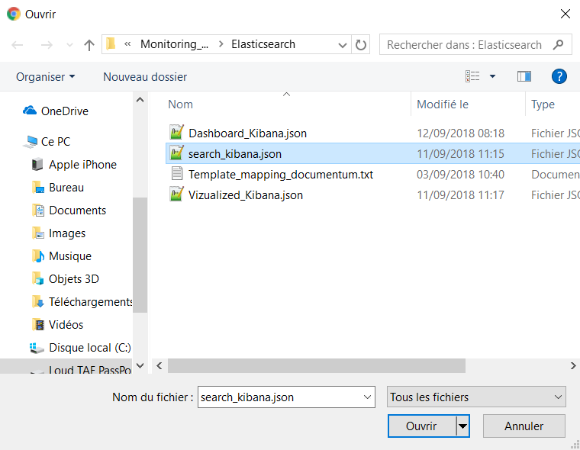

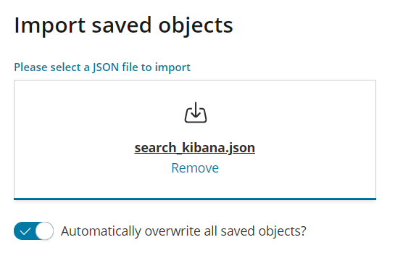

Puis cliquer sur « **Import** »



Puis attendez que le système confirme que l’import est fini :



Enfin cliquez sur « **Done** »



## Configuration du dashboard pour host d’Elasticsearch

Pour cette étape, il est primordial de vérifier que Metricbeat / PacketBeat fonctionne sur la Machine virtuelle Host Elasticsearch

Se connecter a l’url donnée par le script de démarrage d’Elasticsearch / Kibana (Voir Démarrage de l’environnement Docker & Metricbeat)

Puis faire comme suit :

Aller dans le menu « **Dashboard** »

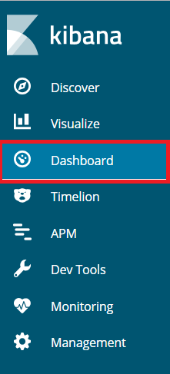

Puis ouvrir le Dashboard « **Dashboard_Host_ELK** »

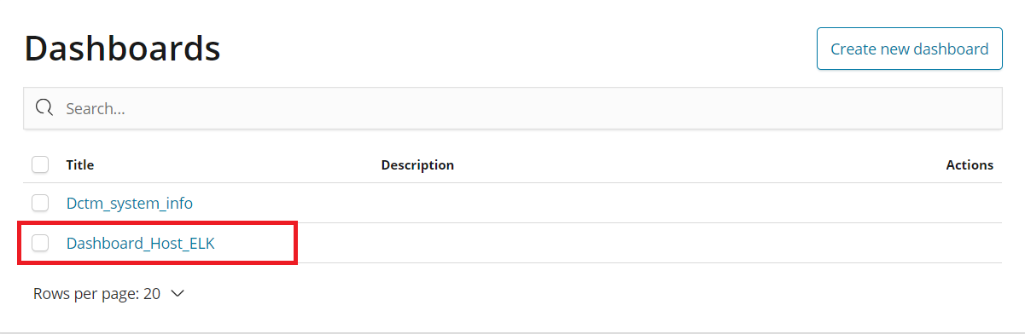

Puis cliquer sur Edit comme suit :



Puis dans le Dashboard, modifier le filtre pour pointer vers la bonne machine virtuelle d’Elasticsearch

Pour cela cliquer sur l’icône « Edit filter » du filtre

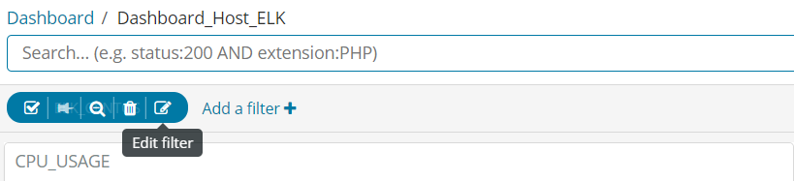

Puis sélectionner le bon Hostname comme suit :

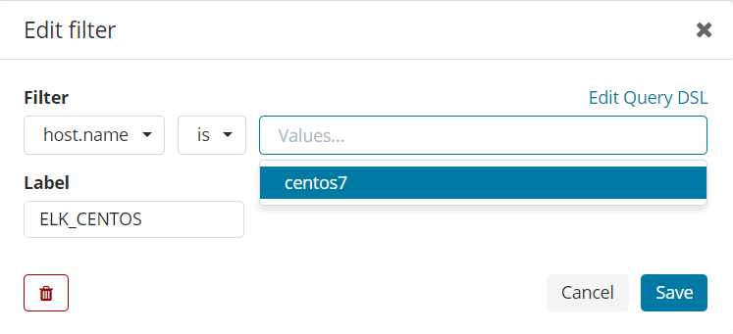

Puis cliquer sur « **Save** »



Puis cliquer sur « **Save »** au niveau du menu Dashboard comme suit :



Puis :

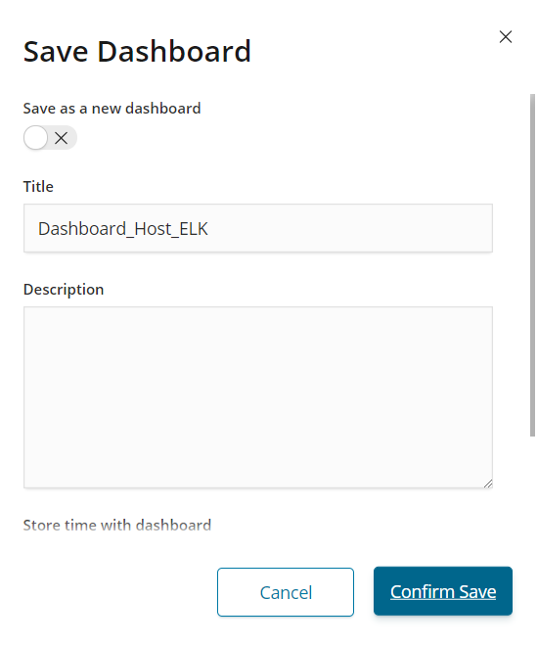

Pour devriez voir les informations être remonté comme suit :

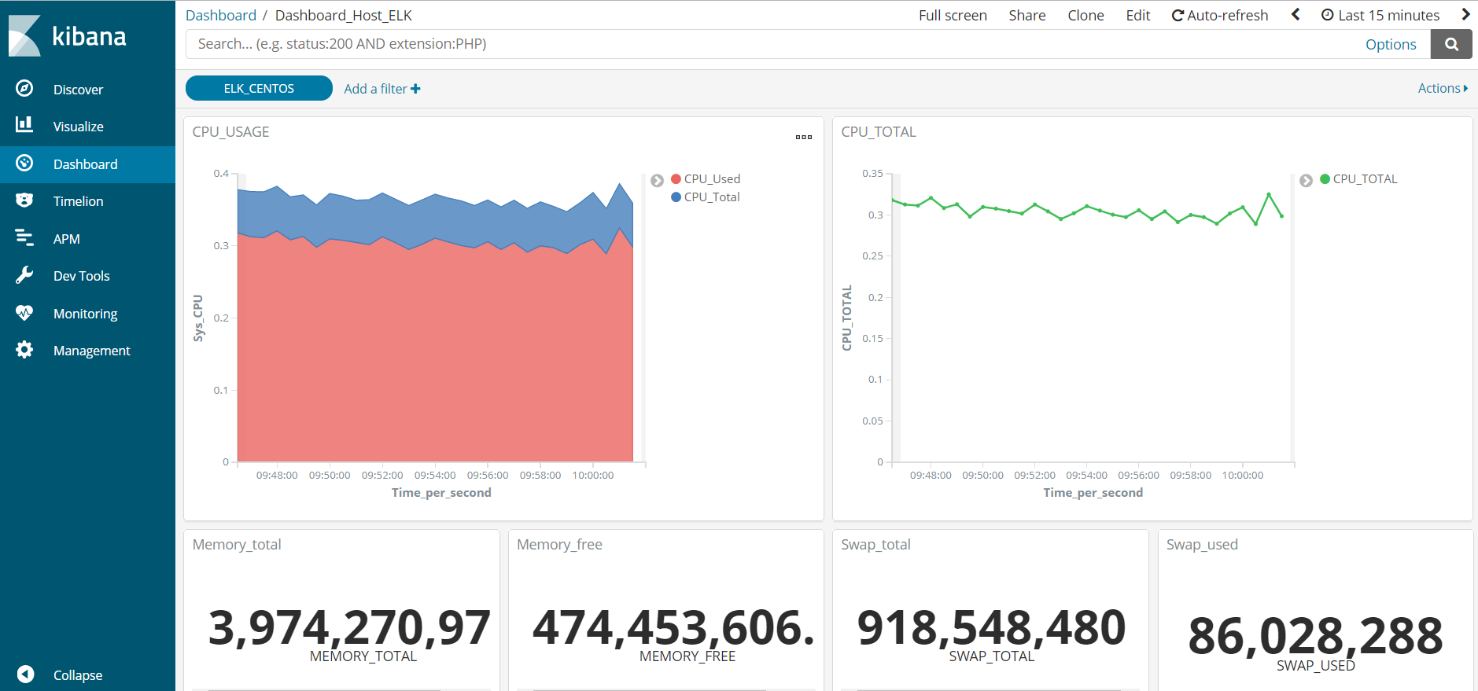

# Configuration de la machine Documentum

Pour cette étape, il s’agit de configurer la machine Documentum, afin que celle-ci envoie les ses informations au serveur d’indexation Elasticsearch.

## Déclaration du Mapping Template Documentum

Sur la machine virtuelle Elasticsearch déposer le fichier « **template_declaration.sh** » dans le répertoire « **install** » que vous trouverez sur le repository svn d’Amexio.

Avant d’exécuter le script vérifier que le container docker Elasticsearch est bien démarré.

|  |
| --- |
| Avec le user root  Docker ps |

Réponse :



### Exécution du script d’installation du Mapping Template

|  |
| --- |
| Avec le user root  cd /install  ./template_declaration.sh |

Réponse :



### Vérification que le Template est bien déclaré dans Elasticsearch

Sur la machine virtuelle Elasticsearch, en vous assurant que le container docker est bien démarré

Jouer la commande si dessous :

|  |
| --- |
| Avec le user root  curl -X GET "localhost:9200/_template/documentum?filter_path=*.version" |

Réponse :



## Installation de Logstash sur le serveur Documentum (Windows)

### Prérequis

Les prérequis pour l’installation de Logstash et d’avoir de disponible et de configurer la version **1.8.0** de la **JRE/JDK** de java

### Installation de Logstash

Cette procédure installe la version 6.4.0 de logstash, mais le principe est le même pour des versions de Logstash supérieur.

Voici les étapes d’installation de logstash

1. Télécharger Logstash depuis cette adresse : <https://www.elastic.co/downloads/logstash>
2. Déposer le package « logstash-6.4.0.zip » sur le serveur
3. Dézipper le package à cet emplacement : **C:\Program Files**
4. Vous devriez avoir le chemin suivant : **C:\Program Files\logstash**

### Configuration de Logstash

Sur la machine Documentum déposer le fichier « **docu_session.conf** » dans le répertoire suivant :  
« **C:\Program Files\logstash\config** » que vous trouverez sur le repository SVN d’Amexio.

Variables à modifier dans le fichier de configuration

|  |  |  |
| --- | --- | --- |
| N variable | Nom de la variable | Valeurs de la variable |
|  | path => | Chemin + nom du fichier de log du programme Generate.ps1  Ex : « D:\logs\Logstash\session_logstash_final.log » |
|  | hosts => | Hostname ou addresse IP du serveur ElasticSearch + port 9200  Ex : ["192.168.186.163:9200"] |

## Configuration du programme Generate

Le programme Generate est le programme qui permettra de générer les logs pour Logstash afin que celui-ci puisse les envoyer à Elasticsearch

### Dépôt du Package d’installation Generate

Sur la machine Documentum déposer le package « **generate.zip** » dans le répertoire de votre choix, vous trouverez le package « **generate.zip** » sur le repository SVN d’Amexio.

Puis dézipper le package, vous devriez avoir l’arborescence suivante :

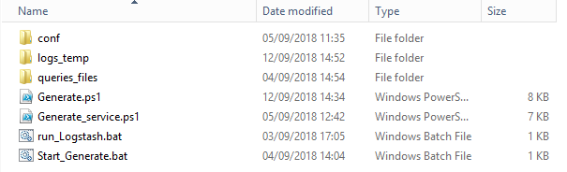

### Configuration du programme Generate

Variables à modifier dans le fichier Generate.ps1

|  |  |  |
| --- | --- | --- |
| N variable | Nom de la variable | Valeurs de la variable |
|  | DOCBASE | Spécifier le « **docbase name** » de votre docbase |
|  | USER_DOCBASE | Compte « **docbase owner**» de votre docbase  **Ex** : dmadmin |
|  | USER_PWD | Mot de passe du compte « **docbase owner** » de votre docbase |
|  | ACTUAL_PATH | Emplacement actuel du programme **Generate.ps1**  **Ex** : C:\temp\generate |
|  | DEST_PATH | Emplacement de la log de traitement Logstash  **FYI** : DEST_PATH = variable path du fichier de configuration logstash (voir Configuration de Logstash) |
|  | IDQL_PATH | Emplacement du programme Documentum **idql** nécessaire pour le bon fonctionnement du programme  Ex : D:\Apps\Documentum\product\7.3\bin |

## Installation de MetricBeat sur le serveur Documentum (Windows)

### Prérequis

Les prérequis pour l’installation de Metricbeat et d’avoir de disponible et de configurer la version **1.8.0** de la **JRE/JDK** de java

### Installation de Metricbeat

Cette procédure installe la version 6.4.0 de Metricbeat, mais le principe est le même pour des versions de Metricbeat supérieur.

Voici les étapes d’installation de Metricbeat

1. Télécharger Metricbeat depuis cette adresse : https://www.elastic.co/downloads/beats/metricbeat
2. Déposer le package « metricbeat-6.4.0-windows-x86_64.zip » sur le serveur
3. Dézipper le package à cet emplacement : **C:\Program Files**
4. Vous devriez avoir le chemin suivant : **C:\Program Files\metricbeat**

### Configuration de Metricbeat

1. Modification du fichier de configuration Metricbeat

A l’emplacement suivant : **C:\Program Files\metricbeat\,** modifier le fichier « **metricbeat.yml** » puis modifier la section suivante en y rajoutant l’adresse IP du serveur Elasticsearch ou le hostname de celui-ci

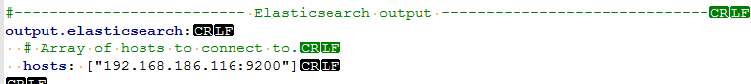

1. Configuration du service Metricbeat

A l’emplacement suivant : **C:\Program Files\metricbeat\ ,** lancer en tant qu’administrateur le script « **install-service-metricbeat.ps1** »

## Démarrage des composants

### Lancement de Metricbeat

Sur la plateforme Documentum (Windows) depuis la page de services lancer le service « metricbeat »

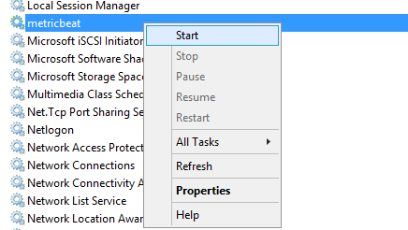

### Lancement de Logstash

Sur la plateforme Documentum (Windows) aller à l’emplacement d’installation du package « Generate » (voir Dépôt du Package d’installation Generate)

Puis en tant qu’administrateur exécuter le script « **run_Logstash.bat** »

Réponse :

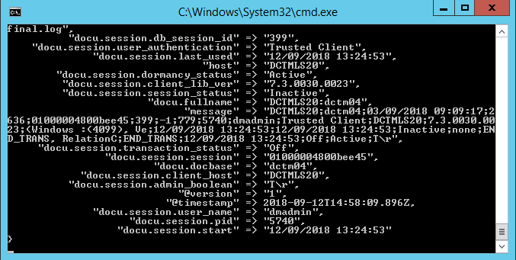

### Lancement du Programme « Generate »

Sur la plateforme Documentum (Windows) aller à l’emplacement d’installation du programme « Generate » (voir Dépôt du Package d’installation Generate)

Puis en tant qu’administrateur exécuter le script « **Start_Generate.bat »**

Réponse :

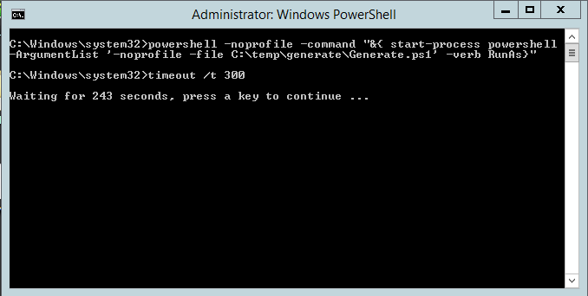

## Configuration de Kibana pour les données Documentum

### Déclaration des Index-Pattern Documentum

Se connecter à l’url donnée par le script de démarrage d’Elasticsearch / Kibana ( voir Démarrage de l’environnement Docker & Metricbeat)

Puis faire comme suit :

Aller dans le menu « **Management** »



Puis le menu index-pattern comme suit :



Dans le menu index-patterns cliquer sur le bouton « **+Create Index pattern** »

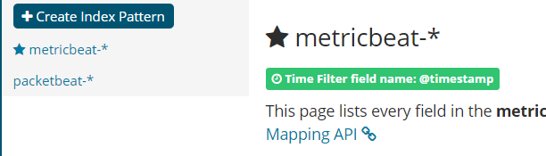

Saisir le nom de l’index pattern comme suit :

Action a réaliser sur index -pattern : **docu_\***

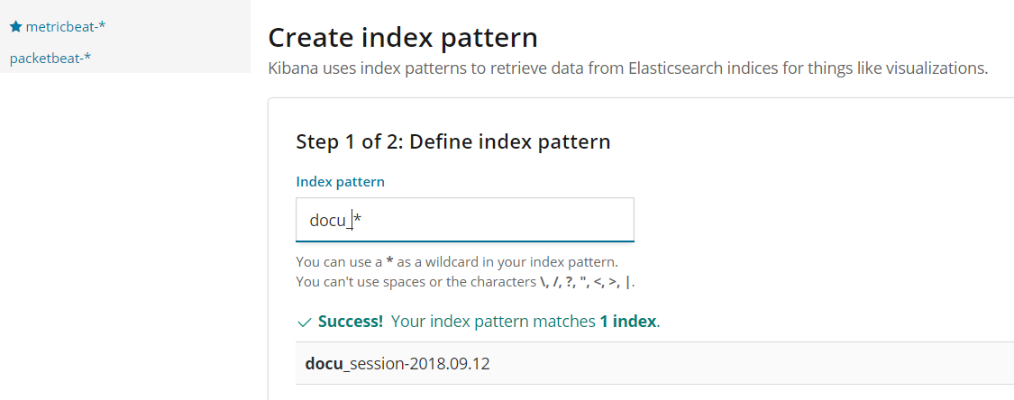

Puis sélectionner field time nécessaire au fonctionnement de Kibana

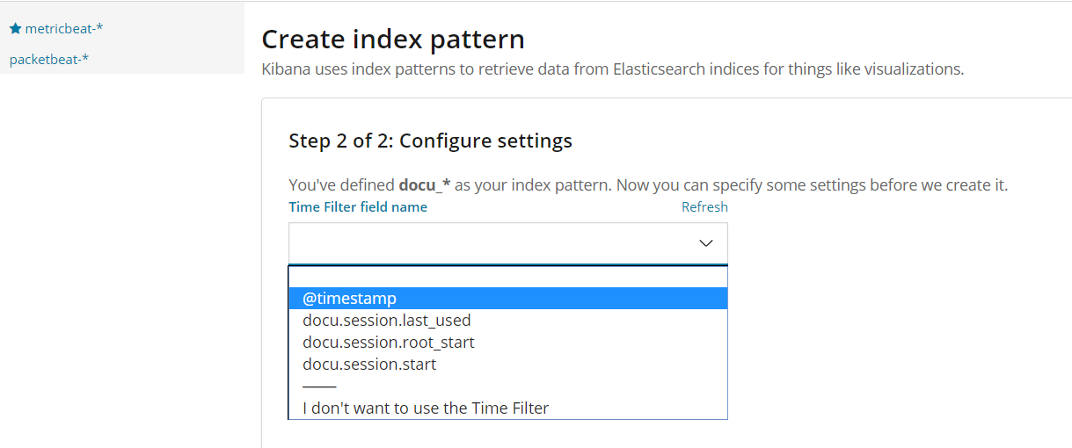

Puis cliquer sur le bouton « **Create index pattern** »



### Importation des Vizualized Kibana pour les données Documentum

Se connecter à l’url donnée par le script de démarrage d’Elasticsearch / Kibana (Voir Démarrage de l’environnement Docker & Metricbeat)

Puis faire comme suit :

Aller dans le menu « **Management** »



Puis cliquez sur « **import** »



Puis sélectionner le fichier « **Vizualized_Kibana.json** » préalable récupérer depuis le repository svn Amexio.





Puis cliquer sur « **Import** »



Vous devriez voir qu’il y a des conflits lors de l’importation, ce qui est normal, veuillez résoudre les problèmes de conflits en sélectionnant l’index Pattern « **docu_\*** » et laisser le premier import a « **Skip Import** » comme suit :

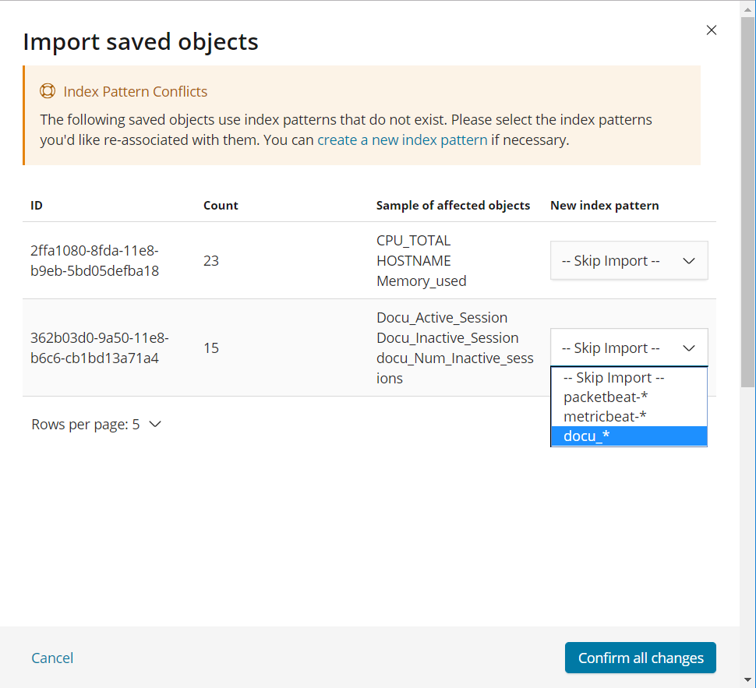

Puis cliquer sur « **confirm all changes** »



Puis laisser le système intégrer les changements



Puis attendez que le système confirme que l’import est fini :



Enfin cliquez sur « **Done** »



## Vérification que le Dashboard Documentum fonctionne

Il s’agit de la dernière étape de vérification qui consiste à vérifier que le Dashboard de Documentum fonctionne, pour cette étape vous devez vous assurer que les éléments suivants sont démarré :

1. La Base Oracle
2. Le Docbroker
3. La Docbase
4. Le composant Logstash sur la plateforme Documentum
5. Le module Metricbeat sur la plateforme Documentum
6. Le container Docker ElasticSearch / Kibana

Une fois ces éléments vérifier vous devriez avoir le Dashboard « **Dctm_system_info** »

Exemple de rendu :

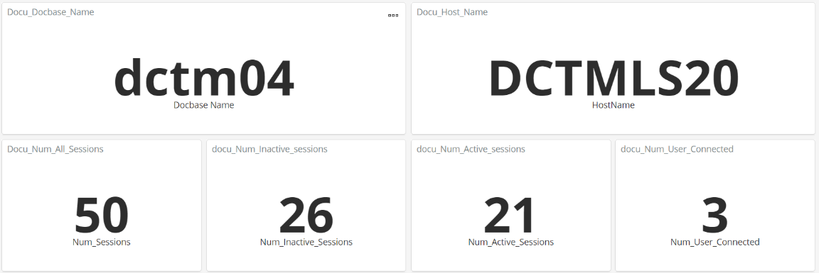

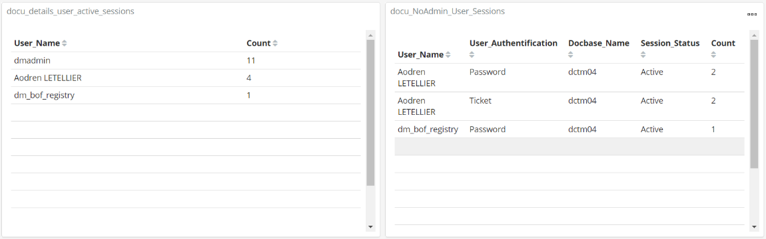

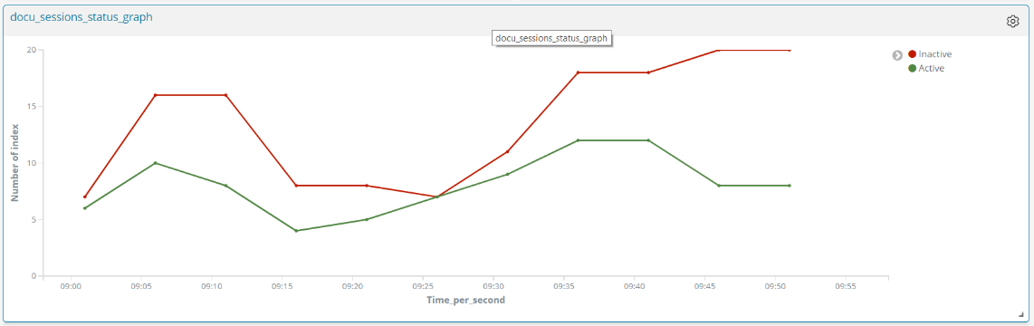

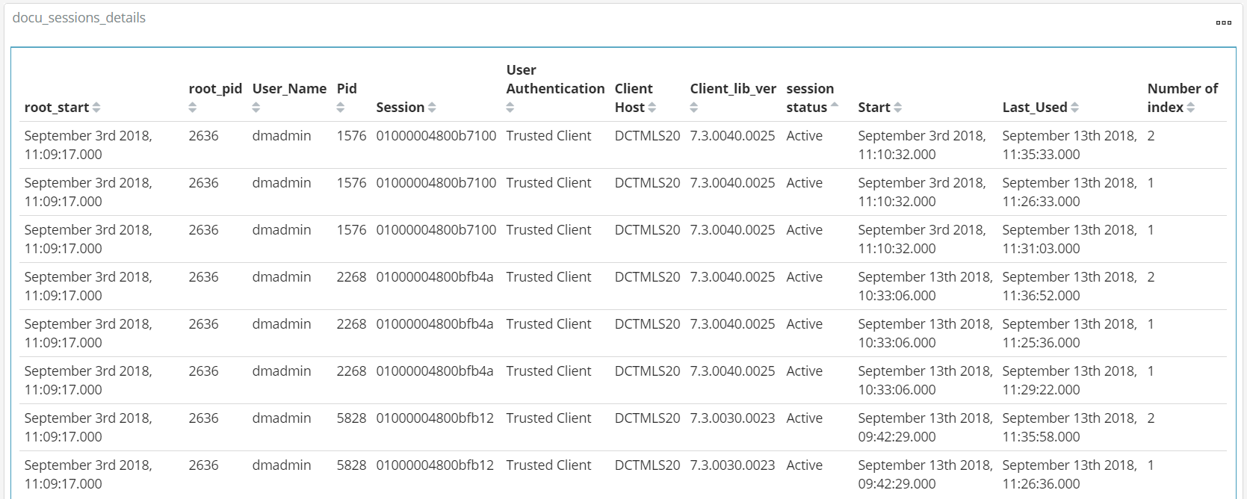

# Configuration des unités de mesures pour l’index patterns « MetricBeat, Packetbeat, docu »

Cette étape est une étape dite « Nice to Have » car elle permet simplement de formater correctement l’affichage des mesures dans le Dashboard Kibana.

### Modification de format pour les Fields de type Date

Les manipulations ci-dessous s’appliquent à tous les fields si dessous :

|  |  |  |
| --- | --- | --- |
| N° | Listes des Fields de type Date du Dashboard | Index Pattern Name |
|  | system.process.cpu.start_time | MetricBeat |
|  | docu.session.root_start | docu |
|  | docu.session.start | docu |
|  | docu.session.last_used | docu |

Se connecter à l’url donnée par le script de démarrage d’Elasticsearch / Kibana (Voir Démarrage de l’environnement Docker & Metricbeat)

Puis faire comme suit :

Aller dans le menu « **Management** »



Puis aller dans le menu « Index Pattern »

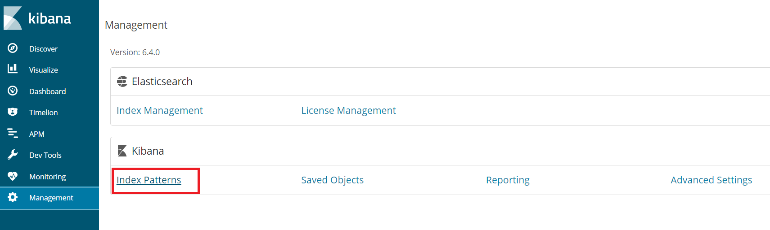

Puis une fois dans le menu « **index patterns** », sélectionner l’index pattern « **Metricbeat-\*** »

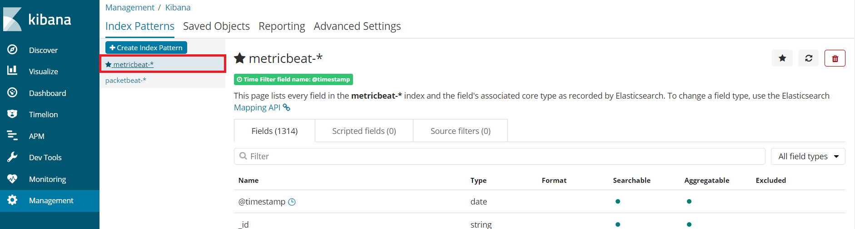

Puis a l’aide du tableau a l’entête de ce chapitre mettre le nom du Field dans la zone de recherche comme suit :

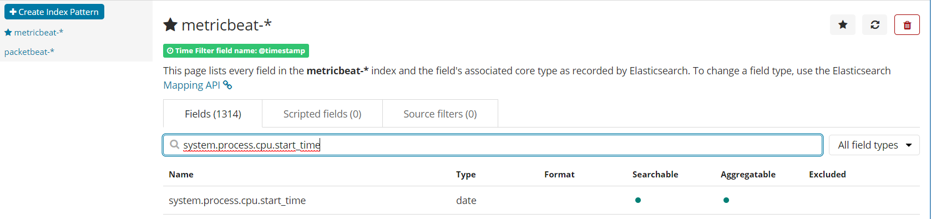

Puis modifier le Field comme suit :

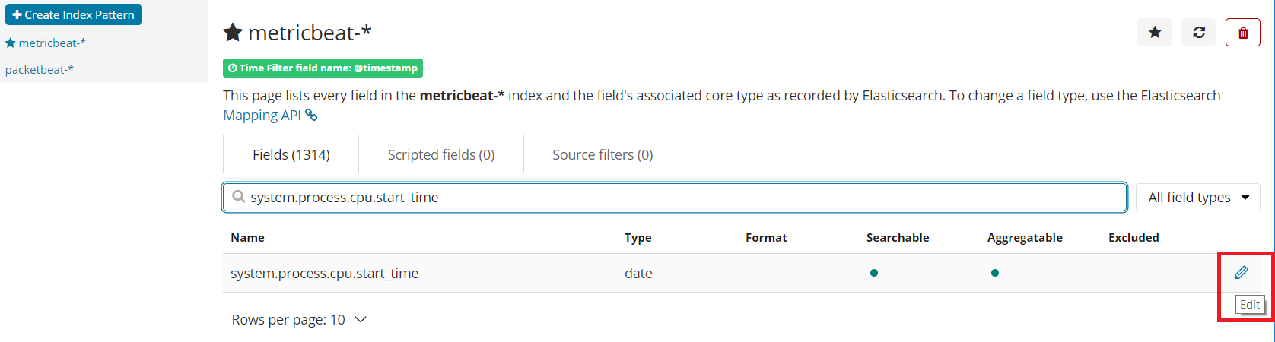

Puis sélectionner le format du « field » à « Bytes »

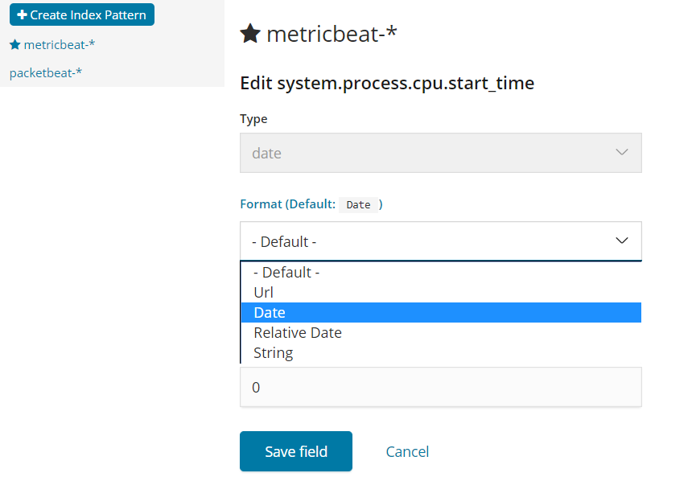

Puis cliquer définir le format date comme suit :

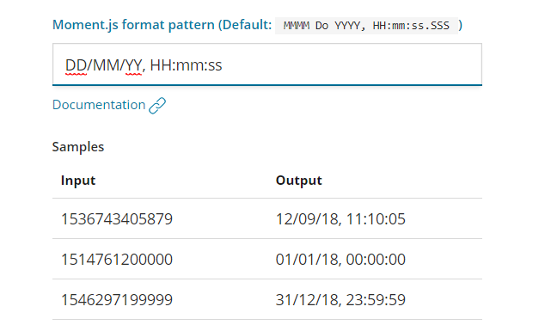

#### Résultat du changement de format Date

1. Avant :

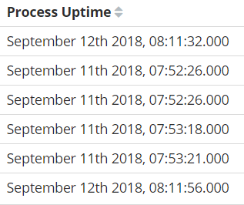

1. Après :

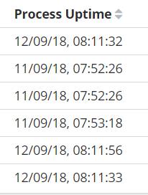

### Modification de format pour les Fields de type Bytes

Les manipulations ci-dessous s’appliquent à tous les fields si dessous :

|  |  |
| --- | --- |
| Listes des Fields de type Bytes du Dashboard | |
|  | system.memory.total |
|  | system.memory.free |
|  | system.memory.actual.free |
|  | system.memory.actual.used.bytes |
|  | system.memory.swap.free |
|  | system.memory.swap.total |
|  | system.memory.swap.used.bytes |
|  | system.memory.used.bytes |
|  | system.memory.used.pct |
|  | system.filesystem.free |
|  | system.filesystem.total |
|  | system.filesystem.used.bytes |
|  | system.network.in.bytes |
|  | system.network.in.errors |
|  | system.network.out.bytes |
|  | system.network.out.errors |

Se connecter à l’url donnée par le script de démarrage d’Elasticsearch / Kibana (Voir Démarrage de l’environnement Docker & Metricbeat)

Puis faire comme suit :

Aller dans le menu « **Management** »



Puis aller dans le menu « Index Pattern »



Puis une fois dans le menu « **index patterns** », sélectionner l’index pattern « **Metricbeat-\*** »



Puis a l’aide du tableau a l’entête de ce chapitre mettre le nom du Field dans la zone de recherche comme suit :

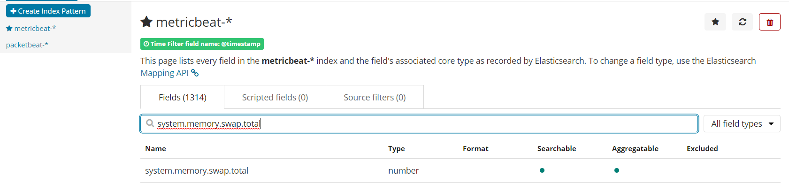

Puis modifier le Field comme suit :

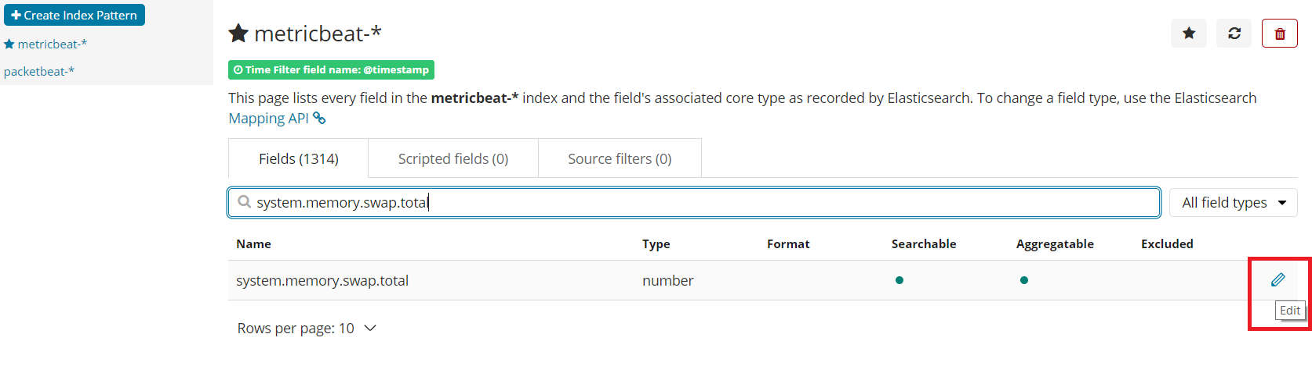

Puis sélectionner le format du « field » à « Bytes »

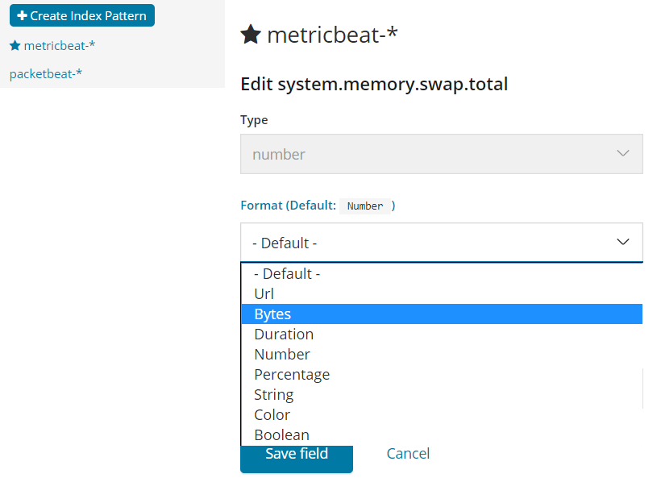

Puis cliquer sur « **Save Field** »

#### Résultat du changement de format Bytes

1. Avant :

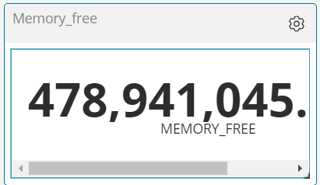

1. Après :

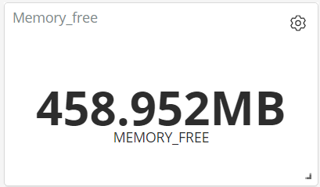

### Modification de format pour les Fields de type Pourcentage

Les manipulations ci-dessous s’appliquent à tous les fields si dessous :

|  |  |
| --- | --- |
| Listes des Fields de type Pourcentage du Dashboard | |
|  | system.memory.swap.used.pct |
|  | system.memory.actual.used.pct |
|  | system.filesystem.used.pct |

Se connecter à l’url donnée par le script de démarrage d’Elasticsearch / Kibana (Voir Démarrage de l’environnement Docker & Metricbeat)

Puis faire comme suit :

Aller dans le menu « **Management** »



Puis aller dans le menu « Index Pattern »



Puis une fois dans le menu « **index patterns** », sélectionner l’index pattern « **Metricbeat-\*** »



Puis a l’aide du tableau a l’entête de ce chapitre mettre le nom du Field dans la zone de recherche comme suit :

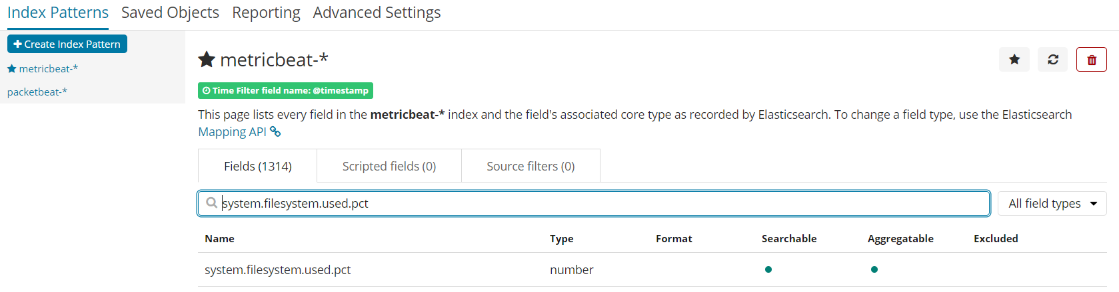

Puis modifier le Field comme suit :

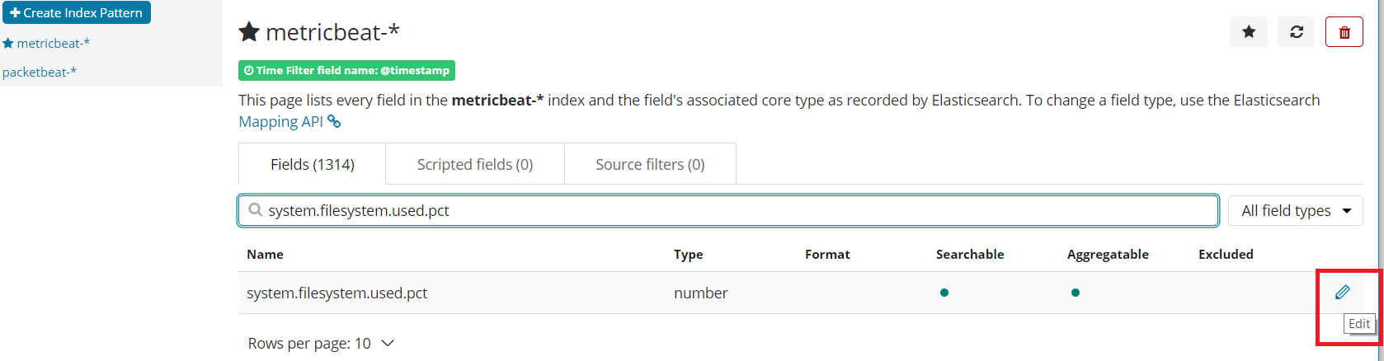

Puis sélectionner le format du « field » à « Percentage »

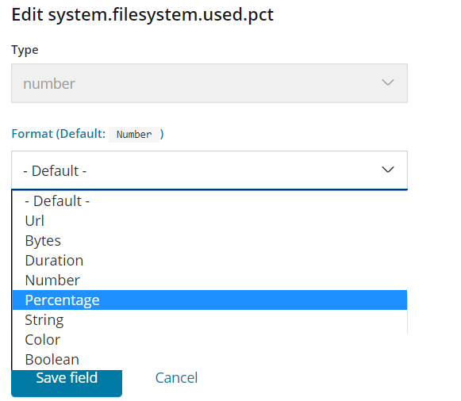

Puis cliquer sur « **save field** »

#### Résultat du changement de format Pourcentage

1. Avant :

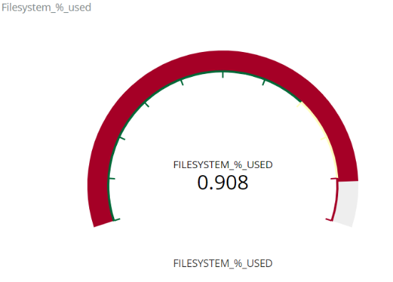

1. Après :

